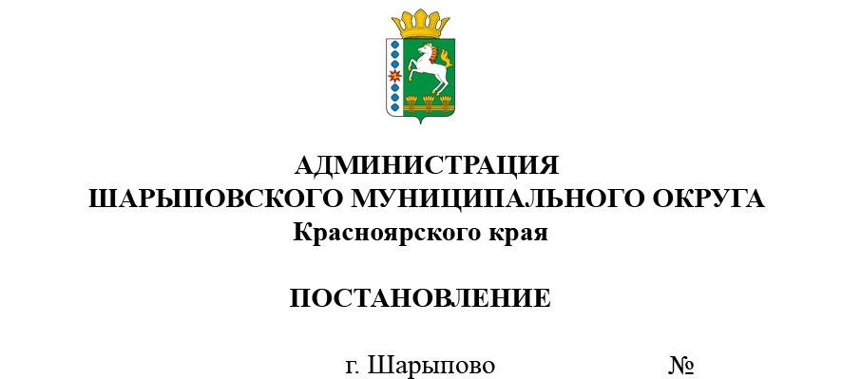

10.10.2023 572-п

О внесении изменений в постановление администрации Шарыповского муниципального округа от 10.01.2023 № 9-п «Об утверждении программы персонифицированного финансирования дополнительного образования детей в Шарыповском муниципальном округе на 2023 год»

Во исполнение постановления администрации Шарыповского муниципального округа от 01.06.2023 № 333-п «Об организации оказания муниципальных услуг в социальной сфере при формировании муниципального социального заказа на оказание муниципальных услуг в социальной сфере на территории Шарыповского муниципального округа Красноярского края», распоряжения администрации Шарыповского муниципального округа от 22.06.2023 № 312-р «Об утверждении муниципального социального заказа на оказание услуг по реализации дополнительных общеразвивающих программ», руководствуясь статьей 38 Устава Шарыповского муниципального округа,

ПОСТАНОВЛЯЮ:

1. Внести в постановление администрации Шарыповского муниципального округа от 10.01.2023 № 9-п «Об утверждении программы персонифицированного финансирования дополнительного образования детей в Шарыповском муниципальном округе на 2023» следующие изменения: программу персонифицированного финансирования дополнительного образования детей в Шарыповском муниципальном округе на 2023 год (Приложение к постановлению) изложить в новой редакции, согласно приложению.

2. Контроль за исполнением распоряжения возложить на А.В. Баха, заместителя главы округа по социальным вопросам.

3. Постановление вступает в силу в день, следующий за днем его официального опубликования в печатном издании «Ведомости Шарыповского района», и подлежит размещению на официальном сайте Шарыповского муниципального округа в сети Интернет.

Исполняющий полномочия

главы округа М.В. Поддубков

Приложение № 1

УТВЕРЖДЕНА

постановлением администрации

Шарыповского муниципального округа

От 10.10.2023 г. № 572-п

Программа персонифицированного финансирования дополнительного образования детей по социальным сертификатам в Шарыповском муниципальном округе на 2023 год

|  |  |  |
| --- | --- | --- |
| 1. | Период действия программы персонифицированного финансирования по социальным сертификатам | с 1 января 2023 года по 31 декабря 2023 года |
| 2. | Категория получателей социальных сертификатов | Дети с 5 до 18 лет |
| 3. | Номинал социального сертификата по категории потребителей «Дети от 5 до 18 лет», рублей | 13690 |
| 4. | Объем обеспечения социальных сертификатов по категории потребителей «Дети от 5 до 18 лет» в период действия программы персонифицированного финансирования детей по социальным сертификатам, рублей | 8 617 095 |